**Festbrev 28. desember 2024 St. Birgitta menighet. De uskyldige barn i Betlehem.**

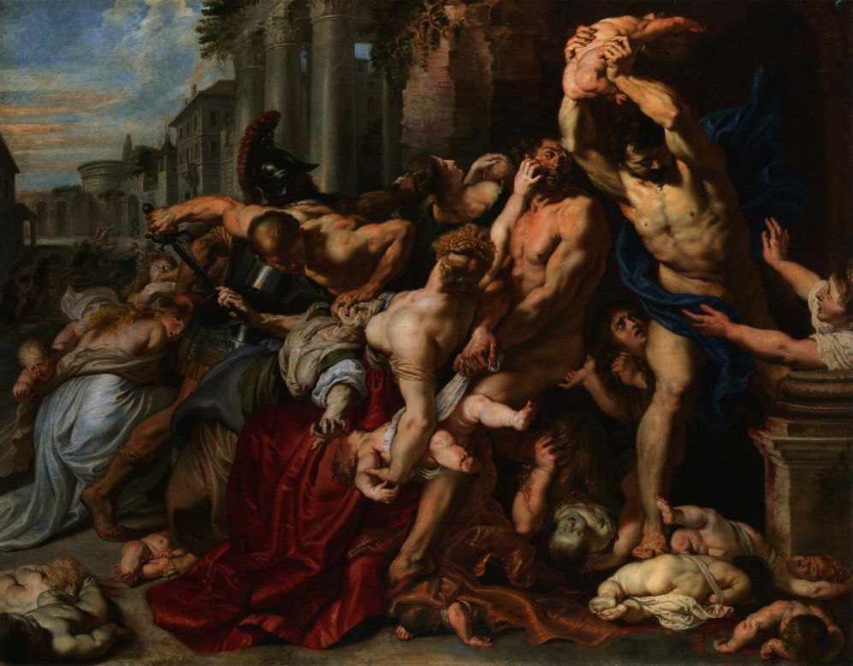

*(Festdagens liturgi i Messeboken side 1064 (ny),792 (gml.))*

|  |  |  |
| --- | --- | --- |
| Første lesning: | 1 Joh 1, 5- 2.2 |  |
| Salme 124 omkved | **Vår sjel er som fugl, fridd fra jegerens snare.** |  |
| Evangelium: | Matt 2, 13- 18 |  |

**Messetider**

|  |  |  |  |
| --- | --- | --- | --- |
| Søndag | 29/12 | 10.00  18.00 | **Høymesse. Den Hl. Familie. Fest.**  **Kveldsmesse** |
| Tirsdag | 31/12 | 18.00 | **Takksigelsesmesse og sakramentsandakt** |
| Onsdag 1.nyttårsdag | 1/1 | 11.00 | **Guds hellige Mor Maria - Høymesse** |

**Forbønner**

**Celebranten:**

Kjære brødre og søstre i Kristus. Kirken feirer i dag festen for de uskyldige barn i Betlehem. La oss vende oss til Jesus Kristus:

* For Kirkens arbeid blant små barn, om kjærlighet, forstand og utholdenhet. ***Vi ber deg…***
* For statlige myndigheter, om særskilt omsorg for de svakeste iblant oss. ***Vi ber deg*…**
* For fødte og ufødte barn som trues av overlast og utryddelse, om hjelp og bistand på forbønn av de uskyldige barn fra Betlehem. ***Vi ber deg...***
* For dem iblant oss som sørger fordi de har mistet fødte eller ufødte barn, om hjelp fra Guds sønn som ble født som et barn i Betlehem. ***Vi ber deg…***
* For de ensomme, syke og eldre i vår menighet, at de blir styrket og trøstet av troen på Jesus Kristus.***Vi ber deg…***
* For våre avdøde, gi dem den evige hvile, og la det evige lys skinne for dem.  ***Vi ber deg****…*

**Celebranten:**

Barmhjertige Gud, du som elsker alle mennesker, hør våre bønner for de minste som lider i dagens verden. Ved Kristus, vår Herre. Amen.

**En velsignet god Julehøytid til alle!!**